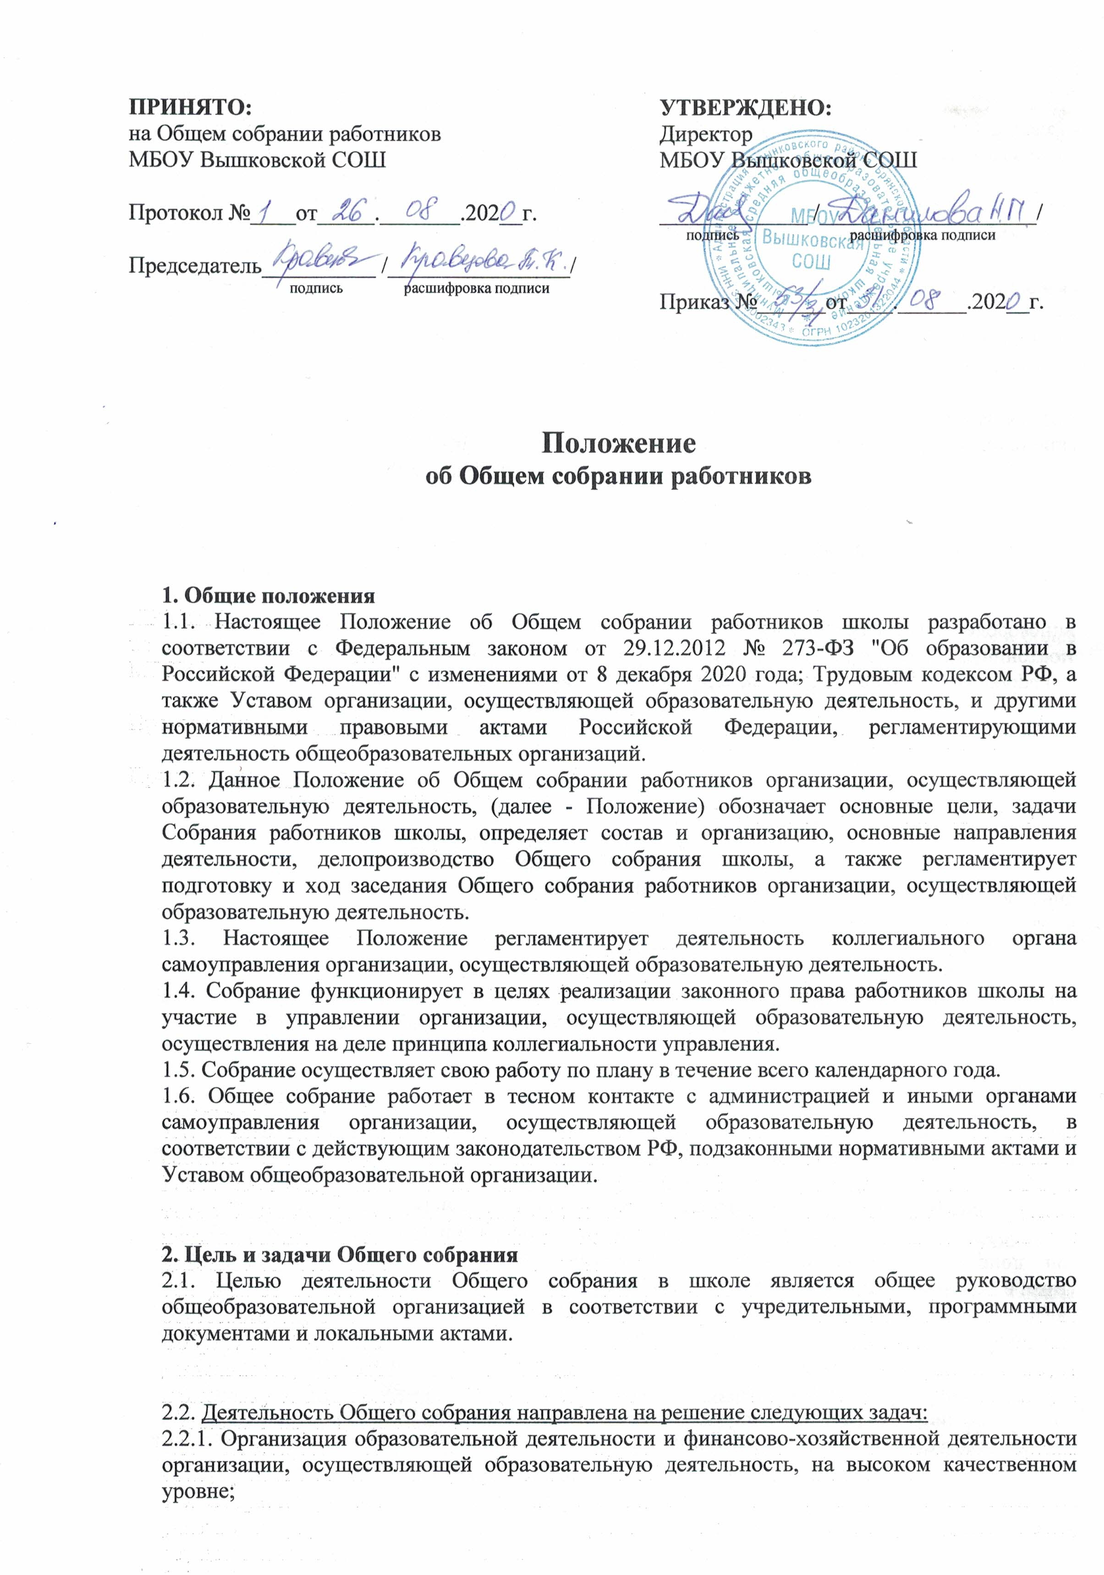
2.2.2. Определение перспективных направлений функционирования и развития организации, осуществляющей образовательную деятельность;
2.2.3. Привлечение общественности к решению вопросов развития организации;
2.2.4. Создание оптимальных условий для осуществления образовательной деятельности, развивающей и досуговой деятельности;
2.2.5. Решение вопросов, связанных с развитием образовательной среды в школе;
2.2.6. Решение вопросов о необходимости регламентации локальными актами отдельных аспектов деятельности организации, осуществляющей образовательную деятельность;
2.2.7. Помощь администрации в разработке локальных актов организации;
2.2.8. Разрешение проблемных (конфликтных) ситуаций с участниками образовательной деятельности в пределах своей компетенции;
2.2.9. Внесение предложений по вопросам охраны и безопасности условий образовательной деятельности и трудовой деятельности, охраны жизни и здоровья обучающихся и работников общеобразовательной организации;
2.2.10. Принятие мер по защите чести, достоинства и профессиональной репутации работников организации, осуществляющей образовательную деятельность, предупреждение противоправного вмешательства в их трудовую деятельность;
2.2.11. Внесение предложений по формированию фонда оплаты труда, порядка стимулирования труда работников организации, осуществляющей образовательную деятельность;
2.2.12. Внесение предложений по порядку и условиям предоставления социальных гарантий и льгот обучающимся и работникам в пределах компетенции;
2.2.13. Внесение предложений о поощрении работников школы;
2.2.14. Направление ходатайств, писем в различные административные органы, общественные организации и др. по вопросам, относящимся к оптимизации деятельности организации, осуществляющей образовательную деятельность, и повышения качества оказываемых образовательных услуг.

3. Состав Собрания и организация его работы
3.1. Собрание образуют работники школы всех категорий и должностей, для которых организация, осуществляющая образовательную деятельность, является основным местом работы, в том числе – на условиях неполного рабочего дня.
3.2. В состав Собрания не входят работники, осуществляющие трудовые функции по договорам, на условиях трудовых соглашений и по совместительству.
3.3. Все работники организации, осуществляющей образовательную деятельность, участвующие в собрании, имеют при голосовании по одному голосу. Председатель Собрания работников школы, избираемый для его ведения из числа членов Собрания, имеет при голосовании один голос.
3.4. Из числа присутствующих на Собрании избирается секретарь, который ведет протокол. Секретарь собрания принимает участие в его работе на равных с другими работниками условиях.
3.5. Для решения вопросов, затрагивающих законные интересы работников, на заседания Собрания могут приглашаться обучающиеся, родители обучающихся (законные представители), представители учредителя, органов управления образованием, представители органов местного самоуправления и исполнительной власти, профсоюзных органов, общественности и другие работники организации, осуществляющей образовательную деятельность.
3.6. Приглашенные участвуют в работе Собрания с правом совещательного голоса и участия в голосовании не принимают.

4. Заседания Общего собрания
4.1. Заседание Общего собрания назначается приказом директора общеобразовательной
организацией не позднее, чем за 5 рабочих дней до дня заседания. Приказ должен
содержать время и место проведения заседания Общего собрания, копии приказа
вывешиваются в общедоступных местах образовательной организации.
4.2. Заседание Общего собрания назначается по инициативе директора школы или по инициативе не менее 25% членов Общего собрания на основании заявления на имя директора с указанием перечня вопросов, планируемых к обсуждению на заседании, в этом случае заседание Общего собрания назначается директором школы в период не
позднее 15 рабочих дней, начиная с даты регистрации заявления.
4.3. Датой заседания Общего собрания определяется рабочий день, время начала
заседания назначается не ранее 10:00 и не позднее 20:00.
4.4. В сообщении (объявлении) для работников о проведении собрания указываются:
- дата, место и время проведения собрания;
- вопросы, включенные в повестку дня собрания;
- порядок ознакомления работников с информацией,
- материалами к повестке дня.
4.5. В заседании Общего собрания школы могут принимать участие все работники организации, осуществляющей образовательную деятельность. Общее собрание собирается руководителем образовательной организации не реже одного раза в четыре месяца.
4.6. Общее собрание считается собранным, если на его заседании присутствует 50 % и более от числа работников организации, осуществляющей образовательную деятельность.
4.7. На заседании Общего собрания избирается председатель и секретарь собрания.
4.8. Председатель осуществляет следующие функции:
- открывает и закрывает собрание;
- предоставляет слово его участникам;
- обеспечивает соблюдение регламента;
- контролирует обстановку в зале;
- выносит на голосование вопросы повестки дня;
- подписывает протокол собрания.
4.9. Принятие решений по вопросам повестки дня и утверждения документов собрания осуществляется путем открытого голосования его участников простым большинством голосов. Каждый участник собрания обладает одним голосом. Передача права голосования одним участником собрания другому запрещается.
4.10. Принятие решений может происходить путем тайного голосования, если этого требуют более 2/3 присутствующих на Общем собрании работников организации, осуществляющей образовательную деятельность.

5. Организация работы Собрания
5.1. Собрание правомочно принимать решения при наличии на заседании не менее половины работников, для которых общеобразовательная организация является основным местом работы.
5.2. Решения Собрания принимаются открытым голосованием, при этом решение считается принятым, если за него проголосовало не менее половины работников, присутствующих на Собрании.
5.3. При равенстве голосов при голосовании принимается то решение, за которое голосовал председатель Собрания.
5.4. Решения Собрания вступают в законную силу после их утверждения директором организации, осуществляющей образовательную деятельность. В остальных случаях решения Собрания имеют для директора рекомендательный характер.
5.5. Решения Собрания могут быть обнародованы, доведены до сведения всех участников образовательной деятельности, включены в публичные отчеты, опубликованы на Интернет - сайте организации, осуществляющей образовательную деятельность.
5.6. Директор вправе отклонить решение Собрания работников школы, если оно противоречит действующему законодательству и/или принято с нарушением настоящего Положения об Общем собрании работников организации, осуществляющей образовательную деятельность.
5.7. Решения Общего собрания:
- считаются принятыми, если за них проголосовало не менее 2/3 присутствующих;
- являются правомерными, если на заседании присутствовало не менее 2/3 членов;
- после принятия носят рекомендательный характер, а после утверждения руководителем становятся обязательными для исполнения;
- доводятся до всего трудового коллектива не позднее, чем в течение 7 рабочих дней после прошедшего заседания.

6. Полномочия Собрания
6.1. Принимает Устав школы, вносит изменения и дополнения в Устав организации, осуществляющей образовательную деятельность.
6.2. Принимает решения о необходимости заключения с администрацией общеобразовательной организации коллективного договора.
6.3. Принимает текст коллективного договора, вносит изменения, дополнения в коллективный договор.
6.4. Заслушивает отчет директора организации, осуществляющей образовательную деятельность, о реализации коллективного договора.
6.5. Принимает Правила внутреннего трудового распорядка организации, осуществляющей образовательную деятельность.
6.6. Создает при необходимости временные и постоянные комиссии для решения вопросов, отнесенных настоящим Положением к компетенции Собрания, и устанавливает их полномочия.
6.7. Вносит предложения директору общеобразовательной организации о внесении изменений в коллективный договор, трудовые договоры с работниками.
6.8. Определяет меры, способствующие более эффективной работе общеобразовательной организации, вырабатывает и вносит предложения директору школы по вопросам улучшения функционирования организации, осуществляющей образовательную деятельность, совершенствования трудовых отношений.
6.9. Вносит предложения для включения в Программу развития организации, осуществляющей образовательную деятельность.
6.10. Осуществляет контроль за выполнением решений органов Собрания, информирует коллектив об их выполнении, реализует замечания и предложения работников школы по совершенствованию деятельности организации, осуществляющей образовательную деятельность.
6.11. Заслушивает информацию директора организации и его заместителей о выполнении решений Собрания.
6.12. Осуществляет общественный контроль за работой администрации организации, осуществляющей образовательную деятельность, по охране здоровья работников, созданию безопасных условий труда.
6.13. Принимает решения по вопросам производственного и социального развития, другим важным вопросам ее деятельности, отнесенным к компетенции директора организации, осуществляющей образовательную деятельность.
6.14. Полномочия Собрания относятся к его исключительной компетенции и не могут быть декларированы другими органами управления.
6.15.Обсуждать поведение или отдельные поступки членов коллектива организации и принимает решения о вынесении общественного порицания в случае виновности.
6.16. Определяет меры, способствующие более эффективной работе школы, вырабатывает и вносит предложения директору по вопросам улучшения функционирования школы, совершенствования трудовых отношений.
6.17. Определяет приоритетные направления деятельности организации, перспектив его развития.
6.18. Имеет право принимать локальные акты, регулирующие трудовые отношения с работниками организации, осуществляющей образовательную деятельность.
6.19. Содействует созданию оптимальных условий для организации труда и профессионального совершенствования работников
6.20. Поддерживает общественные инициативы по развитию организации, осуществляющей образовательную деятельность.
6.21. Осуществляет контроль за выполнением решений Собрания, информирует коллектив об их выполнении, реализует замечания и предложения работников по совершенствованию деятельности школы.
6.22. Осуществляет общественный контроль за работой администрации школы по охране здоровья работников, созданию безопасных условий труда.
6.23. Проведение работы по привлечению дополнительных финансовых и материально-технических ресурсов, установление порядка их использования.
6.24. Внесение предложений об организации сотрудничества школы с другими образовательными и иными организациями социальной сферы, в том числе при реализации образовательных программ общеобразовательной организации и организации воспитательной деятельности, досуговой деятельности.
6.25. Представление интересов организации в органах власти, других организациях и учреждениях.
6.26. Рассмотрение документов контрольно-надзорных органов о проверке деятельности организации, осуществляющей образовательную деятельность.
6.27. Председатель Общего собрания работников школы:
- организует деятельность Общего собрания;
- информирует членов общего собрания о предстоящем заседании не менее чем за 3 дня;
- определяет повестку дня;
- контролирует выполнение решений.
6.28. Полномочия Собрания относятся к его исключительной компетенции и не могут быть делегированы другим органам управления

7. Взаимосвязь с другими органами самоуправления

7.1. Общее собрание работников школы организует взаимодействие с органами самоуправления организации, осуществляющей образовательную деятельность, через:
- участие представителей трудового коллектива в заседаниях Педагогического совета, Управляющего совета;
- представление на ознакомление Педагогическому совету и Управляющему совету материалов, готовящихся к обсуждению и принятию на заседании Общего собрания работников общеобразовательной организации;
- внесение предложений и дополнений по вопросам, рассматриваемым на заседаниях Педагогического совета и Управляющего совета.

8. Ответственность Общего собрания
8.1. Общее собрание несет ответственность:
- за выполнение закрепленных полномочий;
- соответствие принимаемых решений законодательству РФ, подзаконным нормативным правовым актам, Уставу организации, осуществляющей образовательную деятельность;
- компетентность принимаемых решений.

9. Документация и отчетность
9.1. Заседания Общего собрания работников организации, осуществляющей образовательную деятельность, оформляются протоколом.
9.2. В протоколе фиксируются:
- дата проведения;
- количественное присутствие (отсутствие) членов трудового коллектива;
- приглашенные (ФИО, должность);
- повестка дня;
- выступающие лица;
- ход обсуждения вопросов;
- предложения, рекомендации и замечания членов трудового коллектива и приглашенных лиц;
- решение.
9.3. Протоколы подписываются председателем и секретарем Общего собрания работников школы.
9.4. Нумерация протоколов ведется от начала календарного года.
9.5. Протоколы Общего собрания хранятся в делах организации, осуществляющей образовательную деятельность, и передаются по акту (при смене руководителя, передаче в архив).
9.6. Ход заседания Общего собрания и принятые решения регистрируются секретарем
Общего собрания в Протоколе.
9.7. Протокол оформляется секретарем Общего собрания в срок не позднее 3 рабочих
дней со дня заседания Общего собрания.
9.8. Протокол заседания обязательно содержит дату заседания, количество
присутствовавших и отсутствовавших членов Общего собрания, перечень обсужденных
на заседании Общего собрания вопросов и перечень принятых на заседании решений.
9.9. Протокол в течение 5 рабочих дней со дня заседания Общего собрания.

10. Заключительные положения
10.1. Настоящее Положение об Общем собрании работников школы является локальным нормативным актом организации, осуществляющей образовательную деятельность, принимается на Общем собрании работников и утверждаются (вводится в действие) приказом директора общеобразовательной организации.
10.2. Все изменения и дополнения, вносимые в настоящее Положение, оформляются в письменной форме в соответствии действующим законодательством Российской Федерации.
10.3. Положение об Общем собрании работников организации, осуществляющей образовательную деятельность, принимается на неопределенный срок. Изменения и дополнения к Положению принимаются в порядке, предусмотренном п.10.1. настоящего Положения.
10.4. После принятия Положения (или изменений и дополнений отдельных пунктов и разделов) в новой редакции предыдущая редакция автоматически утрачивает силу.

